
Evidencia GA7-220501096-AA5-EV02. API
Pruebas de la API REST de la Clínica Veterinaria con Postman

Manuel Passo
Aprendiz
Tecnólogo en Análisis y Desarrollo de Software
Ficha: [número de ficha]
Instructor: [nombre del instructor]

Servicio Nacional de Aprendizaje (SENA)
Centro de formación: [nombre del centro]
Octubre de 2026

Tabla de contenidos
Introducción 3
Estructura y código del proyecto 3
Instalación de Postman y configuración 4
Metodología de las pruebas 4
Prueba de funcionamiento 5
Registro 5
Validaciones del registro 5
Base de datos 6
Login 7
Error login 7
Módulo de mascotas 8
Resumen de resultados 10
End point 11
Repositorio 11
Video 11
Alcance y limitaciones 11
Conclusión 12
Referencias 12
Anexo. Guía para ejecutar la colección en Postman 12

Introducción
Este documento presenta las pruebas realizadas a la interfaz de programación de aplicaciones (API) REST de la Clínica Veterinaria, desarrollada con Spring Boot y Java 17 en la evidencia anterior (GA7-220501096-AA5-EV01) y que se apoya en los módulos de mascotas y de autenticación construidos en las evidencias previas del proyecto formativo. El objetivo de la evidencia GA7-220501096-AA5-EV02 es verificar, enviando peticiones HTTP reales, que cada servicio responde con el código de estado y el mensaje esperados tanto en los casos exitosos como en los casos de error.
Para ello se diseñó una colección de catorce peticiones para la herramienta Postman, se documentó cada prueba con su entrada, su resultado esperado y su resultado obtenido, y se listaron los puntos de acceso (endpoints) del servicio. El documento sigue la estructura de la guía de la evidencia: estructura del proyecto, prueba de funcionamiento (registro, base de datos y login), endpoints, repositorio, video, conclusión y referencias.
Estructura y código del proyecto
El proyecto veterinaria es una aplicación Spring Boot 3.2.5 con Spring Data JPA y base de datos MySQL/MariaDB. La API se organiza por capas: el controlador recibe la petición HTTP, la lógica de validación decide si los datos son aceptables, el repositorio accede a la base de datos y el modelo representa las tablas. La Tabla 1 resume los componentes que intervienen en las pruebas.
Tabla 1
Componentes del proyecto relacionados con la API
Componente | Responsabilidad
auth/AuthController | Expone POST /auth/registro y POST /auth/login.
auth/AutenticacionLogica | Valida el registro (usuario de 3 o más caracteres, clave de 8 o más, usuario no repetido) y compara claves.
util/UtilidadClave | Calcula el hash SHA-256; la clave nunca se guarda en texto plano.
controller/MascotaController | Expone los endpoints /mascotas/nuevo, /mostrar, /modificar y /{id}.
validacion/MascotaValidador | Valida fechas, números, textos, correo y longitudes de la mascota.
repository y model | UsuarioRepository, MascotaRepository, Usuario y Mascota (JPA).
sql/clinicaveterinaria.sql | Crea la base de datos y las tablas mascotas y usuario con datos de ejemplo.
postman/ | Colección de Postman con las 14 peticiones y sus pruebas automáticas.

A continuación se muestra el fragmento del controlador de autenticación que atiende el inicio de sesión. Retorna 200 con el mensaje «Autenticacion satisfactoria» cuando la clave enviada coincide con el hash almacenado y 401 con «Error en la autenticacion» en cualquier otro caso; el mensaje es el mismo si el usuario no existe o si la clave es incorrecta, para no revelar qué usuarios están registrados.
@PostMapping("/login")
public ResponseEntity<String> iniciarSesion(@RequestBody Usuario intentoLogin) {
Usuario u = usuarioRepository.findByNombreUsuario(intentoLogin.getNombreUsuario());
String hash = (u != null) ? u.getClave() : null;
String resultado = AutenticacionLogica.autenticar(intentoLogin.getClave(), hash);
if (AutenticacionLogica.MENSAJE_AUTENTICACION_EXITOSA.equals(resultado)) {
return ResponseEntity.ok(resultado);
}
return ResponseEntity.status(401).body(resultado);
}

Instalación de Postman y configuración
Postman es una aplicación que permite construir y enviar peticiones HTTP a una API y examinar la respuesta (código de estado, cabeceras, tiempo y cuerpo). Se descarga desde la página oficial (Postman, s. f.-a) y se instala como cualquier aplicación de escritorio.
Para reproducir las pruebas se importa el archivo Veterinaria_API.postman_collection.json (menú Import). La colección define la variable baseUrl con el valor http://localhost:3000, de modo que todas las peticiones apuntan al servidor local, y cada petición incluye un script en la pestaña Tests que comprueba automáticamente el código de estado y el contenido del mensaje (Postman, s. f.-b). Antes de enviar las peticiones se debe iniciar la API y tener cargada la base de datos con el script clinicaveterinaria.sql.
Metodología de las pruebas
Se aplicaron pruebas funcionales de caja negra: para cada endpoint se envió una entrada conocida y se comparó la respuesta con el resultado esperado. Se cubrieron cuatro tipos de caso: (a) camino exitoso, (b) datos que incumplen las validaciones (400), (c) credenciales incorrectas (401) y (d) método HTTP no permitido (405). Las peticiones se ejecutaron en orden, de modo que el usuario creado en la primera prueba se reutiliza en el login y en la comprobación de usuario duplicado.
Las respuestas que se muestran en este documento son salidas reales de peticiones HTTP enviadas con curl a la API en el puerto 3000, con la base de datos MariaDB clinicaveterinaria cargada. Las mismas peticiones, con los mismos cuerpos JSON, están definidas en la colección de Postman (véase la sección Alcance y limitaciones).
Prueba de funcionamiento
Registro
Se envió POST /auth/registro con el usuario manuel_vet y la clave Clave2024seg. El servicio respondió 200 con el mensaje «Usuario registrado correctamente». Al repetir exactamente la misma petición respondió 400 con «El nombre de usuario ya se encuentra registrado.», lo que confirma la restricción de unicidad.
Figura 1
Registro de un usuario válido y registro duplicado
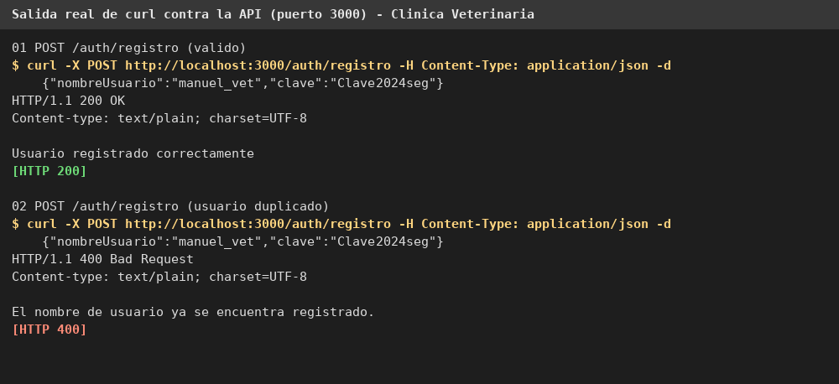
Nota. Respuestas reales de POST /auth/registro (casos 01 y 02).
Validaciones del registro
Se comprobó que el servicio rechaza una clave de menos de 8 caracteres y un nombre de usuario de menos de 3 caracteres, devolviendo 400 con el mensaje que indica la regla incumplida.
Figura 2
Rechazo de datos de registro inválidos
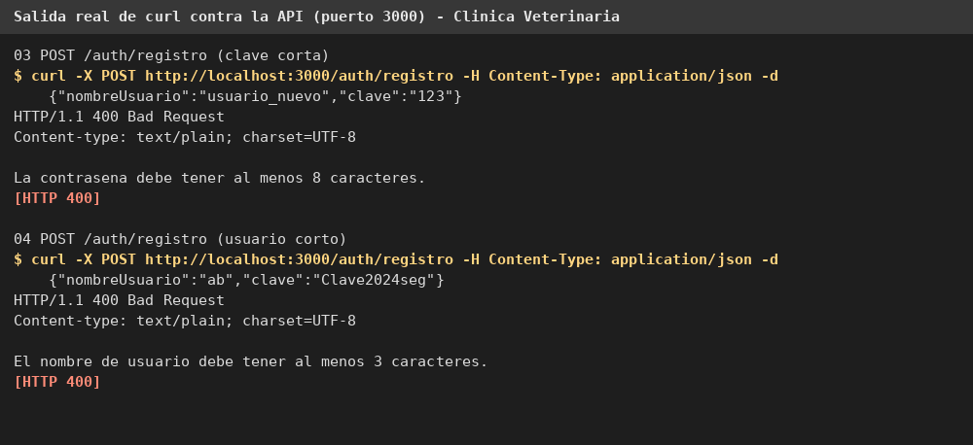
Nota. Respuestas reales de POST /auth/registro (casos 03 y 04).
Base de datos
Tras las pruebas se consultó la tabla usuario. Se observa el usuario de ejemplo recepcion1 y el usuario manuel_vet creado por la API. La columna clave tiene 64 caracteres en ambos registros, longitud de un hash SHA-256 en hexadecimal, lo que demuestra que la contraseña no se almacena en texto plano. La tabla mascotas conserva sus dos registros originales, porque la mascota creada en las pruebas se eliminó al final.
Figura 3
Consulta a las tablas usuario y mascotas
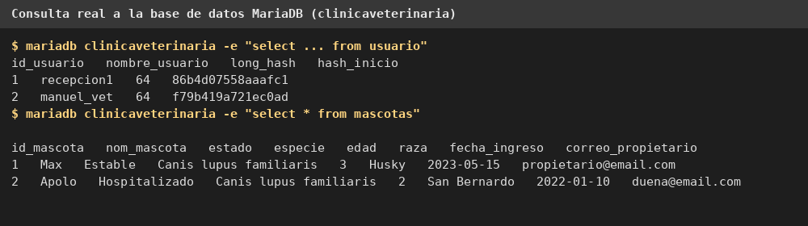
Nota. Resultado real de las consultas en MariaDB; solo se muestran los 16 primeros caracteres del hash.
Login
Con las credenciales correctas, POST /auth/login respondió 200 con el mensaje «Autenticacion satisfactoria».
Figura 4
Inicio de sesión con credenciales correctas
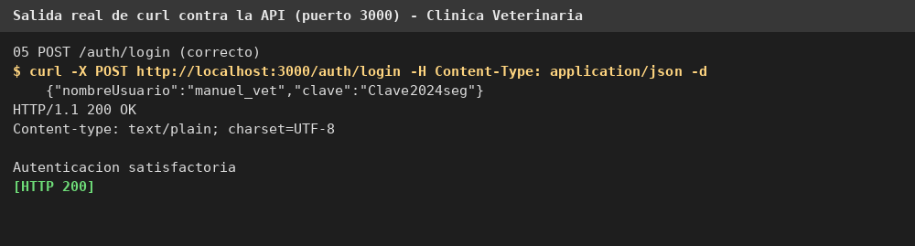
Nota. Respuesta real de POST /auth/login (caso 05).
Error login
Con una clave incorrecta, con un usuario inexistente y con un cuerpo vacío, el servicio respondió 401 con «Error en la autenticacion». Además, al invocar GET sobre /auth/login, que solo admite POST, el servidor respondió 405.
Figura 5
Errores de autenticación y método no permitido
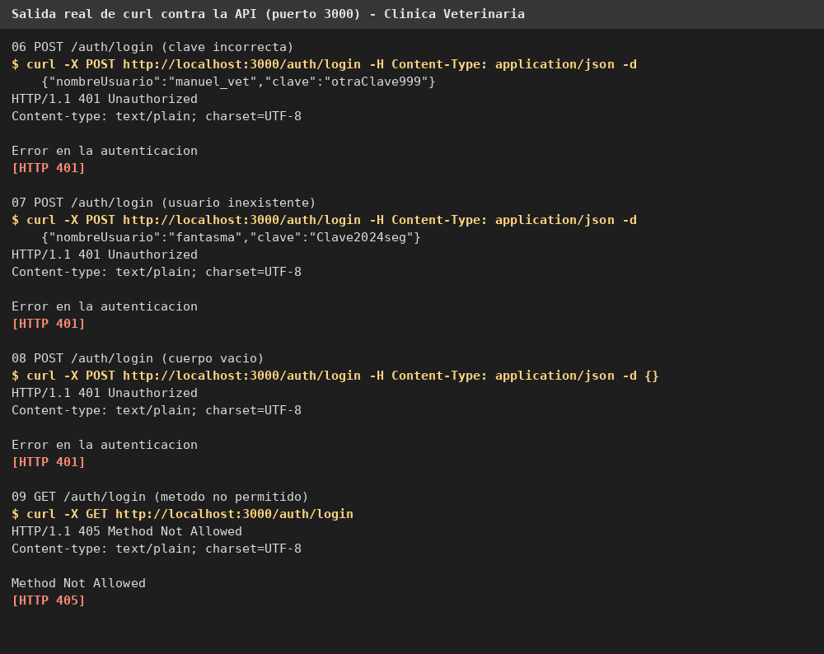
Nota. Respuestas reales de los casos 06, 07, 08 y 09.
Módulo de mascotas
También se probaron los endpoints del módulo de mascotas construido en evidencias anteriores. GET /mascotas/mostrar devolvió las dos mascotas de ejemplo; POST /mascotas/nuevo creó la mascota Luna con código 200 y, con datos inválidos, devolvió 400 con la lista de errores de MascotaValidador; POST /mascotas/modificar cambió su estado a Hospitalizado y POST /mascotas/3 la eliminó (respuesta true).
Figura 6
Listado de mascotas
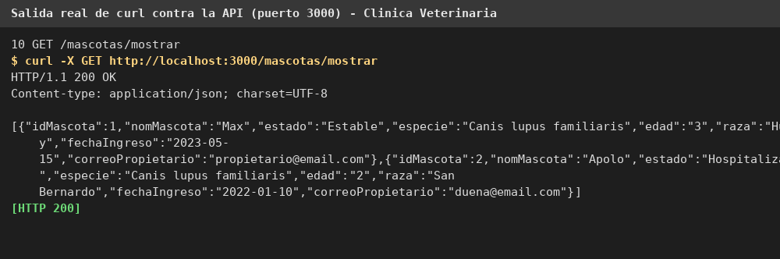
Nota. Respuesta real de GET /mascotas/mostrar (caso 10).
Figura 7
Creación de mascota válida e inválida
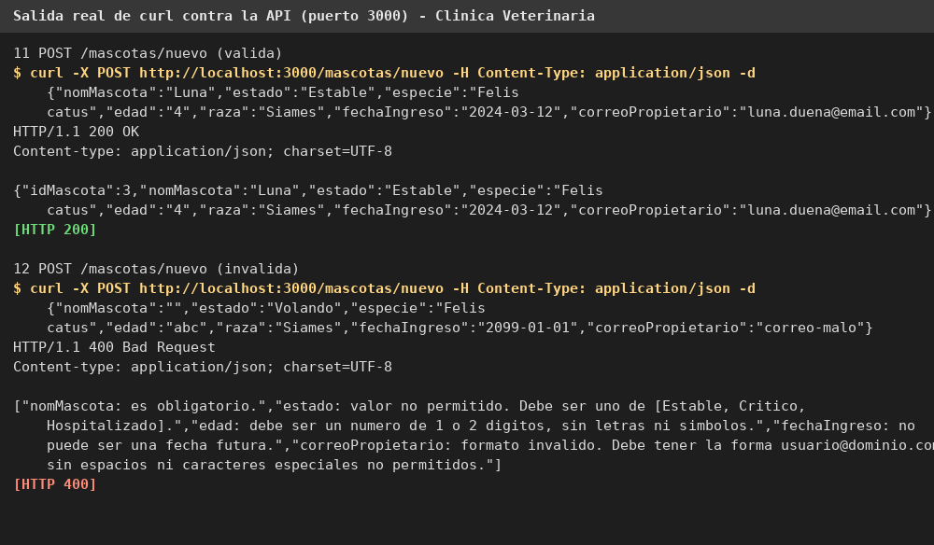
Nota. Respuestas reales de POST /mascotas/nuevo (casos 11 y 12).
Figura 8
Modificación y eliminación de una mascota
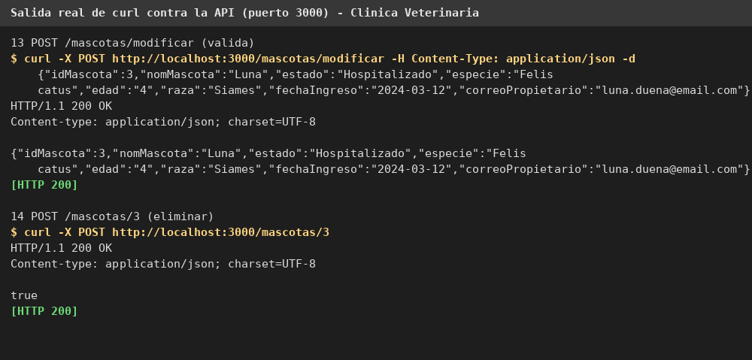
Nota. Respuestas reales de los casos 13 y 14.
Resumen de resultados
La Tabla 2 consolida los quince casos ejecutados. En todos, el código de estado y el mensaje obtenidos coincidieron con los esperados.
Tabla 2
Casos de prueba ejecutados
N.º | Petición | Entrada | Esperado | Obtenido | Resultado
01 | POST /auth/registro | Usuario y clave válidos | 200 | 200 | Aprobado
02 | POST /auth/registro | Usuario repetido | 400 | 400 | Aprobado
03 | POST /auth/registro | Clave de 3 caracteres | 400 | 400 | Aprobado
04 | POST /auth/registro | Usuario de 2 caracteres | 400 | 400 | Aprobado
05 | POST /auth/login | Credenciales correctas | 200 | 200 | Aprobado
06 | POST /auth/login | Clave incorrecta | 401 | 401 | Aprobado
07 | POST /auth/login | Usuario inexistente | 401 | 401 | Aprobado
08 | POST /auth/login | Cuerpo vacío {} | 401 | 401 | Aprobado
09 | GET /auth/login | Método no permitido | 405 | 405 | Aprobado
10 | GET /mascotas/mostrar | Sin cuerpo | 200 | 200 | Aprobado
11 | POST /mascotas/nuevo | Mascota válida | 200 | 200 | Aprobado
12 | POST /mascotas/nuevo | Datos inválidos | 400 | 400 | Aprobado
13 | POST /mascotas/modificar | Cambio de estado | 200 | 200 | Aprobado
14 | POST /mascotas/3 | Eliminar mascota creada | 200 | 200 | Aprobado
15 | GET /mascotas/mostrar | Tras eliminar | 200 | 200 | Aprobado

End point
http://localhost:3000/auth/registro
http://localhost:3000/auth/login
http://localhost:3000/mascotas/mostrar
http://localhost:3000/mascotas/nuevo
http://localhost:3000/mascotas/modificar
http://localhost:3000/mascotas/{id}
Los endpoints también se entregan en el archivo ENDPOINT.txt.
Repositorio
Enlace:
[Pegar aquí el enlace del repositorio de GitHub]
El repositorio Git del proyecto contiene el historial completo, incluida la confirmación de esta evidencia (colección Postman, ENDPOINT y servidor de verificación). El enlace se registra también en el archivo REPOSITORIO_MANUEL_PASSO_AA5_EV02.txt.
Video
Enlace:
[Pegar aquí el enlace del video de la prueba en Postman]
El video debe mostrar la importación de la colección, el envío de las peticiones de registro, login correcto y login con error, y la verificación del resultado en la base de datos. En el anexo se incluye un guion paso a paso.
Alcance y limitaciones
Con transparencia sobre cómo se obtuvieron los resultados: (a) las pruebas descritas en este documento se ejecutaron con peticiones HTTP reales (curl) contra un servidor HTTP escrito solo con el JDK (ServidorPruebasAPI.java), que reutiliza las clases reales AutenticacionLogica y MascotaValidador y la base de datos MariaDB real, y que reproduce las rutas, los métodos, los códigos y los mensajes de AuthController y MascotaController, porque en el entorno de preparación no fue posible descargar las dependencias de Spring Boot; (b) los pantallazos de este documento son la salida de esas peticiones y no capturas de la interfaz de Postman; (c) el video y los pantallazos de Postman deben ser grabados por la aprendiz ejecutando la colección incluida contra la aplicación Spring Boot (mvn spring-boot:run), con lo cual las peticiones y los resultados esperados son los de la Tabla 2.
Conclusión
Las pruebas confirmaron que la API de la Clínica Veterinaria cumple su contrato: el registro valida los datos y evita usuarios repetidos, las contraseñas se almacenan como hash SHA-256, el login responde «Autenticacion satisfactoria» o «Error en la autenticacion» según corresponda sin revelar si el usuario existe, y los endpoints de mascotas aceptan datos válidos y rechazan los inválidos con la lista de errores. Los quince casos ejecutados fueron aprobados.
Con esta evidencia se comprendió cómo organizar las pruebas de una API en una colección de Postman, definir variables, escribir verificaciones automáticas sobre el código de estado y el cuerpo de la respuesta, y relacionar el resultado de cada petición con lo que queda guardado en la base de datos.
Referencias
Fielding, R. T. (2000). Architectural styles and the design of network-based software architectures [Tesis doctoral, University of California, Irvine]. https://ics.uci.edu/~fielding/pubs/dissertation/top.htm
Postman. (s. f.-a). Download Postman. https://www.postman.com/downloads/
Postman. (s. f.-b). Write tests and scripts in Postman. Postman Learning Center. https://learning.postman.com/docs/tests-and-scripts/tests-and-scripts/
Spring. (s. f.). Building a RESTful web service. https://spring.io/guides/gs/rest-service
Anexo. Guía para ejecutar la colección en Postman
• Iniciar MariaDB y cargar sql/clinicaveterinaria.sql.
• Iniciar la API: en la carpeta veterinaria ejecutar mvn spring-boot:run (puerto 3000).
• Abrir Postman, elegir Import y seleccionar postman/Veterinaria_API.postman_collection.json.
• Verificar que la variable baseUrl de la colección sea http://localhost:3000.
• Enviar «Registro valido» y tomar un pantallazo del cuerpo y del estado 200.
• Enviar «Login correcto» (200) y «Login - clave incorrecta» (401) y capturar ambas respuestas.
• Ejecutar la colección completa con Run collection y capturar el resumen de pruebas aprobadas.
• Para el video: grabar la pantalla (Loom u otra herramienta) siguiendo estos mismos pasos y consultando la tabla usuario al final.

